EMENDA MODIFICATIVA Nº /2024

EMENTA: “MODIFICA O §2º DO PROJETO DE LEI Nº 108/2024.”

O Vereador Pedro Fernando de Souza Alves – Pedrinho ADL, apresenta a EMENDA MODIFICATIVA AO §2º do Projeto de Lei nº 108/2024, que deverá passar a tramitar nos seguintes termos:

PROJETO DE LEI Nº 108 DE 2024.
EMENTA: “ALTERA O ART. 20 DA LEI MUNICIPAL Nº 2961/2018 E ACRESENTA OS PARÁGRAFOS 1º, 2º E 3º.”

A Câmara Municipal de Barra do Piraí, Estado do Rio de Janeiro, no uso de suas atribuições legais, aprova e o Representante Legal do Poder Executivo sanciona a seguinte Lei:

Art. 1°- Altera o artigo 20 da Lei Municipal n° 2961/2018 e acrescenta os parágrafos 1°, 2° e 3°, que passam a vigorar com a seguinte redação:

Art. 20 - Os honorários advocatícios de sucumbência das causas em que o Poder Público for parte pertencem aos advogados públicos, sendo sua percepção dependente de regulamentação legal em sentido estrito de cada ente federativo e constituem verba alimentar, conforme previsão no artigo 85, §19, da Lei 13.105/2015 (Código de Processo Civil).
§1° - É assegurado aos advogados públicos, atuando como representantes dos entes públicos, o direito de perceberem honorários de sucumbência. Todavia, compete a lei local dispor sobre a forma de pagamento, recolhimento ou não a um fundo especial ou associação, ao qual compete promover o rateio entre os Procuradores, e demais pré-requisitos de concessão de tal direito.

§2° - Os Procuradores do Município não receberão nada da percepção da verba honorária sobre o valor da condenação ou do proveito econômico.

§3° - Nos processos judiciais em que o Município for parte, os honorários de sucumbência, quando os houver, serão destinados para cursos de capacitação dos procuradores.

Art. 2º - Esta Lei entra em vigor na data de sua publicação, revogando as disposições em contrário.

Sala Barão do Rio Bonito, 02 de julho de 2024.

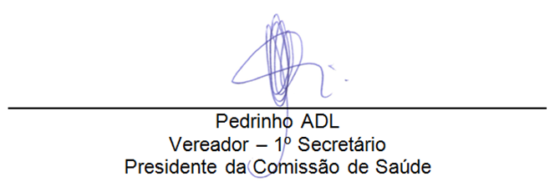

JUSTIFICATIVA

A advocacia pública por se tratar de carreira pública, seus membros são servidores públicos, porém, segundo previsões legais os mesmos estão respaldados para auferirem os honorários devidos em razão da sucumbência dos litigantes que se envolvem em disputas com o Poder Público. Contudo, compete a lei local dispor sobre a forma de pagamento, recolhimento ou não a um fundo especial ou associação, ao qual compete promover o rateio entre os Procuradores, e demais pré-requisitos de concessão de tal direito.
Atualmente em nossa Legislação a percepção auferida por tais advogados públicos é de 100%, ou seja, um percentual muitíssimo elevado, e levando em consideração o número de processos que a Prefeitura tem realizado contra os cidadãos barrenses, estes, que muitas das vezes não tem condições nem de arcar com os parcelamentos exigidos, quem dirá com as verbas honorárias impostas. Com este Projeto de Lei eles passarão a não receber nenhuma percepcção dessas verbas.
Assim, por não se poder extinguir por completo o pagamento de honorários a advogados públicos, pois conforme já dito os mesmos estão respaldados legalmente para receberem tais verbas, propõe-se a diminuição desse percentual auferido por tais, e também uma outra destinação para essas verbas.
Por essas razões, e pela importância e relevância do tema, conto com o apoio dos meus pares na aprovação do presente Projeto.

